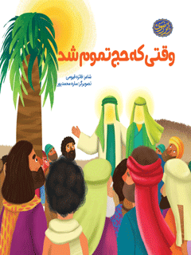

وقتی که حج تموم شد


ghaemiyeh.com

فهرست مطالب
مشخصات کتاب 4
مسلمونای امّت 4
علی برادرِ من 12
مسابقه فرهنگی وقتی که حج تموم شد 15

مشخصات کتاب
به نام خداوند بخشنده مهربان
شابک:7 609024-622-978
شماره کتابشناسی ملی: 5304581
عنوان و نام پدیدآور: وقتی که حج تموم شد/شاعر فائزه قیومی؛ تصویرگرساره محمدپور؛ ویراستار زینب سادات حسینی
مشخصات نشر: مشهد: آستان قدس رضوی، معاونت تبلیغات اسلامی،1397
مشخصات ظاهری:15 ص.: مصور(رنگی)
یادداشت : گروه سنی:ب.
موضوع: شعرمذهبی
موضوع: Religious poetry
موضوع: حج-- شعر
موضوع: Muslim pilgrims and pilgrimages - Poetry
موضوع: غدیر خم -- شعر
موضوع :Ghadir -- Poetry
رده بندی : دیویی:1397و994ق 1/051فا8
سرشناسه: قیومی، فائزه ،1365 -
شناسه افزوده: محمدپور، ساره، 1368 -، تصویرگر
شناسه افزوده: حسینی، زینب سادات، ویراستار
وضعیت فهرست نویسی: فیپا
وقتی که حج تموم شد
شاعر : فائزه قیومی
تصویر گر : ساره محمد پور
ویراستار: زینب سادات حسینی
ارزیاب علمی: حجت الاسلام و المسلمین جواد محدثی
صفحه آرا: استدیو بارمان
شمارگان: 15000 نسخه
شابک: 7-24-6090-622-978
چاپ: موسسه فرهنگی قدس
نوبت چاپ:اول 1397
نشانی تهیه کننده: مشهد حرم مطهر ، صحن جامع رضوی ضلع غربی بعد از باب الهادی علیه السلام پلاک 183 مدیریت فرهنگی
تلفن: 32002569 - 051 - صندوق پستی : 351 - 91735
حق چاپ محفوظ است.
خیراندیش دیجیتالی : جناب آقای سید علی بحرینی به نیابت از مرحومه حاجیه خانم کسایی _گروه هم پیمانان موعود غدیر.

مسلمونای امّت
مسلمونای امّت
ده سال بعدِ هجرت
به همراه پیمبر
رفتند واسه زیارت
وقتی که حج تموم شد
از مکّه بر می گشتند
از یه بیابون گرم
به سختی می گذشتند
میونِ اون بیابون
تا چشم می دید ، کویر بود
امّا یه برکه ای داشت
که اسم اون «غدیر» بود
اومد فرشته وحی
پیش رسول خدا
که این پیام رو بده
به مَردمِت ، مصطفی
تصویر
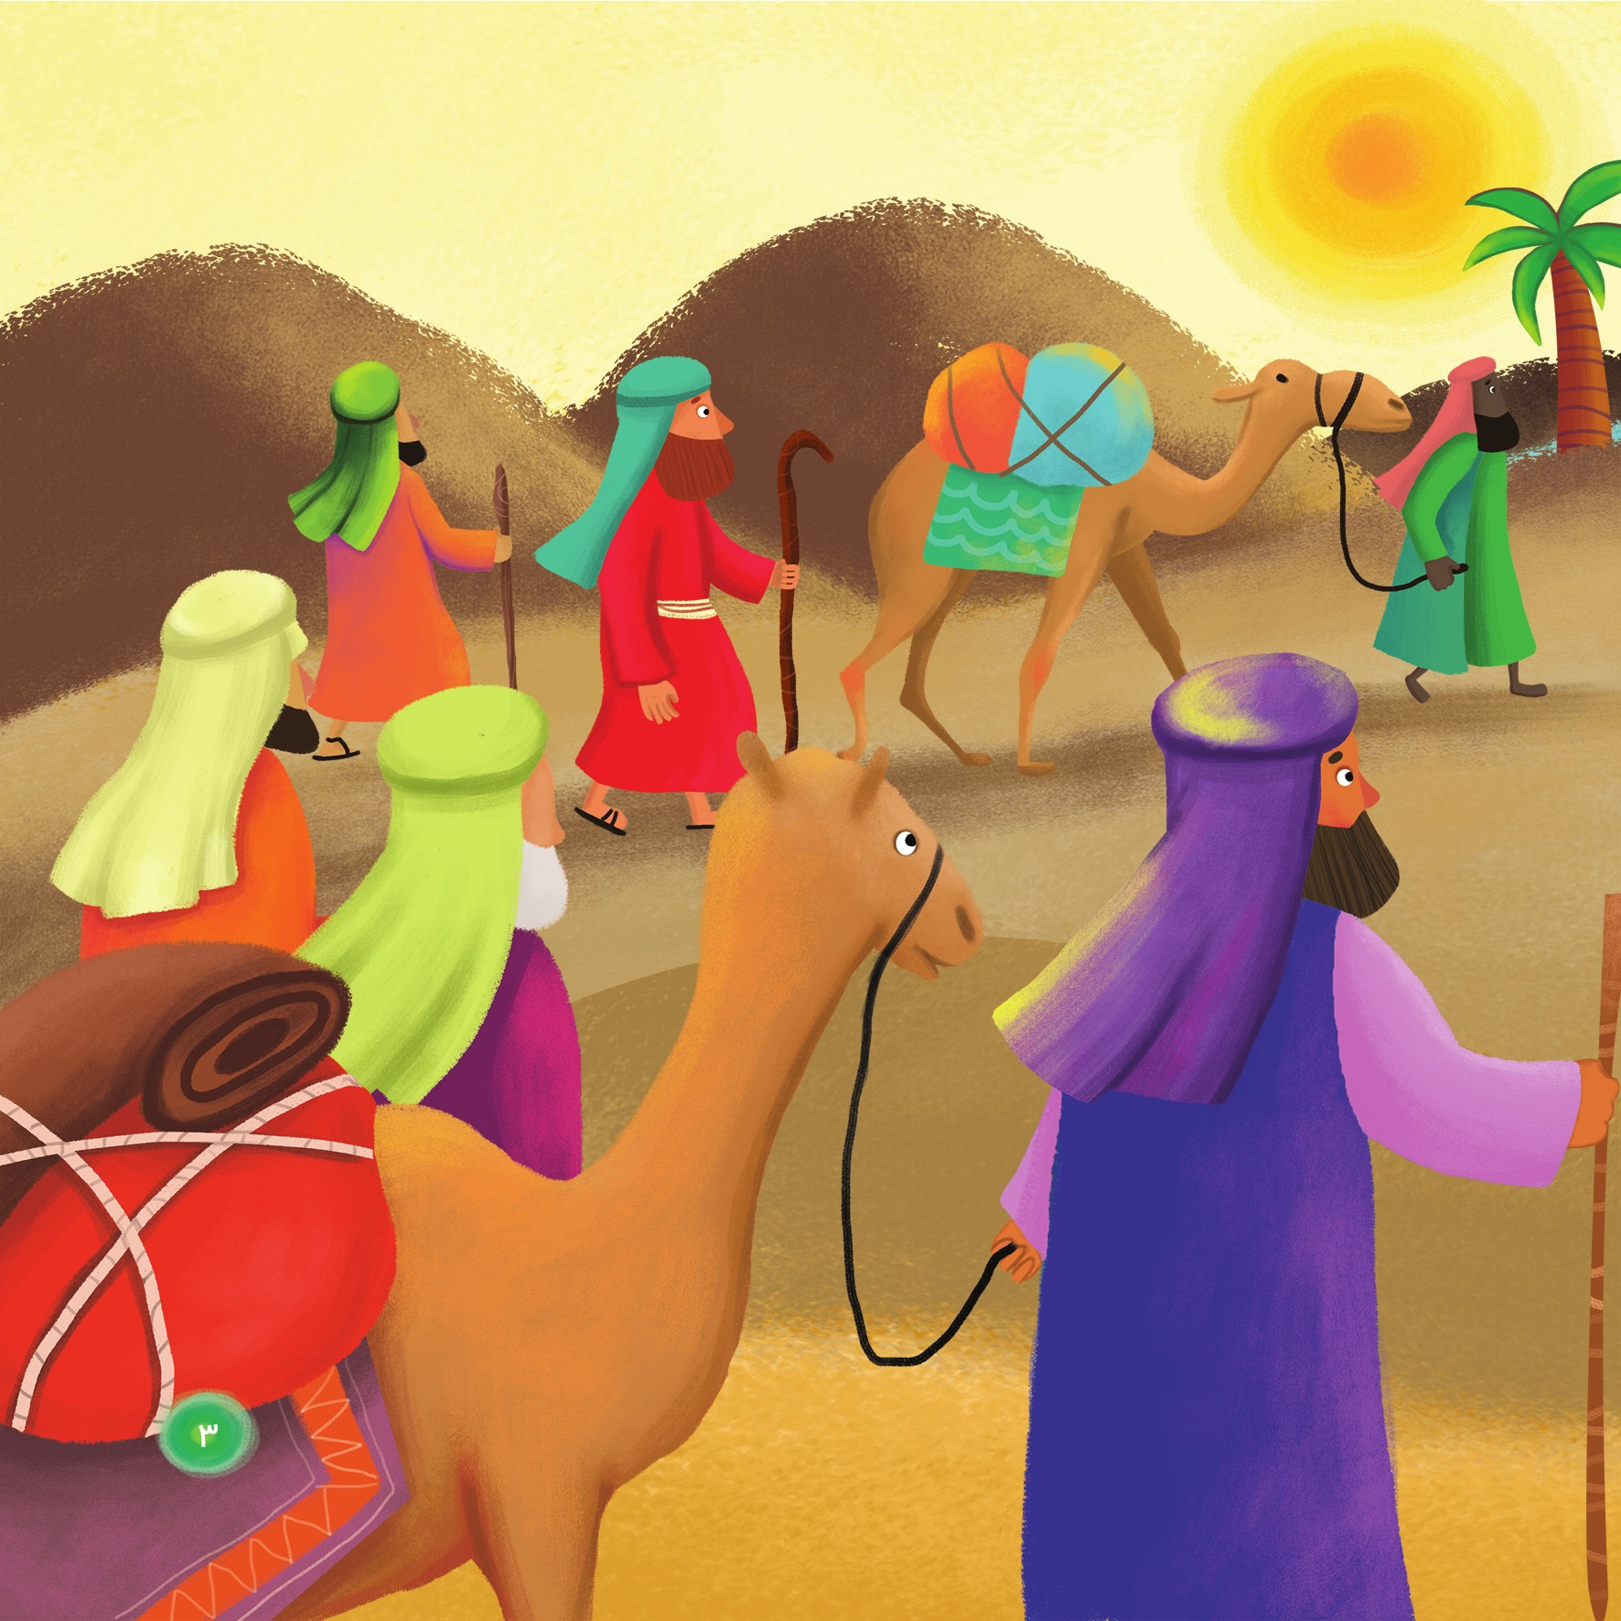
سه بار اومد فرشته
گفت که باید بدونی
پیام آخَرتِ رو
همین جا می رسونی
از جهازشترها
به دستور پیمبر
سکویِ خوبی ساختند
بلند ، مثل یه منبر
اون وقت ، پیمبر ما
اطاعت از خدا کرد
رفت روی اون بلندی
علی رو هم صدا کرد
ایستاد امام علی
پایین تر از پیمبر
اما به وقت خطبه
اومد بالای منبر:
خداست رهبر من
من رهبر شمایم
دلسوز امّتم من
به خلق ، رهگشایم
دست امام علی رو
آوُرد بالا پیمبر
همه اون رو شناختند
از دور ، روی منبر:
آیا قبول دارید که
مولایتان من هستم ؟
به امّت مسلمان
همیشه سرپرستم؟
گفتند: آری ، آری !
پیمبرِ خدایی
رهبر ما تو هستی
به خلق ، رهنمایی
ای مردم مسلمان ،
اینجا به حکم قرآن
می گویم آنچه گفته
اکنون خدای سبحان
این مردِ پاک و پُر نور
یاور خوبم علی ست
پس از من ، او رهبر است
از هر بدی ، او بَری ست

علی برادرِ من
علی برادرِ من
علی یاورِ دین است
پس از من ، ای مرد و زن
امام و جانشین است
من شهر علم هستم
علی دروازه آن
برای کلّ دنیاست
شبیه یک آسمان
به هر کوچه و شهری
به هر جایی رسیدید
به هر مرد و به هر زن
بگید هر چه که دیدید
قرآن و اهل بیتم
امانت اند بی شک
گفتند : ما شنیدیم
پس ای علی ، مبارک !
فرشته آمد و گفت:
دین خدای سبحان
کامل شد ای پیمبر
اینک به حکم قرآن
حالا به یک دل شاد
آسوده دل بخندید
زیرا که دینتان را
خدایتان را
خدایتان پسندید

مسابقه فرهنگی وقتی که حج تموم شد
توضیحات شرکت در مسابقه
•
به روش های زیر میتوانید در مسابقه فرهنگی شرکت کنید:
1.
ارسال پاسخ، به سامانه پیامکی: برای این کار، کافی است نام مسابقه و شماره گزینه صحیح پرسش را به همراه نام و نام خانوادگی خود به سامانه پیامکی 3000802222 ارسال کنید.
مثال: وقتی که حج تموم شد 3 سعید براتی زاده
2.
مراجعه به بخش مسابقات پرتال جامع آستان قدس رضوی به نشانی:
www.razavi.aqr.ir
•
آخرین مهلت شرکت در مسابقه، یک ماه پس از دریافت کتاب است.
•
قرعه کشی از بین پاسخهای صحیح و به صورت روزانه انجام می شود و برای برندگان پیامک ارسال می شود.
تلفن: 32002569 - 051
پرسش
دوامانت گرانبهای پیامبراکرم(صلی الله عليه وآله وسلم) در نزد مسلمانان کدام اند؟
1.
نمازواهل بیت پیامبر(سلام الله عليهم)
2.
قرآن و اهل بیت پیامبر(سلام الله عليهم)
3.
ولایت و امامت معصومان (سلام الله عليهم)

ghaemiyeh.com

جهاز، وسیله ای است که پشت شترها می گذارند تا بتوانند راحت روی آن ها سوار شوند.
بری است ، یعنی دور است.

